|  |
| --- |
| t_C1_tickMovie |
| 用例文档 |
| V1.0 |

|  |
| --- |
| t_C1_黄俊杰  2016-4-3 |

## 版本更新列表

### V1.0 2016-4-3

1. 增加主要用例图
2. 增加以下业务用例的文本和用例图/UI原型/活动图：  
    管理账户  
    搜索电影  
    搜索影院  
    预定电影票

主要用例图

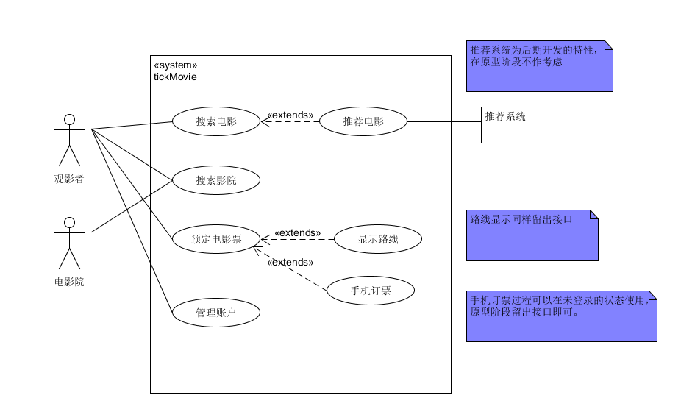

用例1：管理账户  
概述：观影者在tickMovie网站上输入账号名和密码进行登陆，若没有进行注册，登陆成功后即可使用该账户进行订票、发布社交帖子等操作，也可以修改/重置密码、删除账户  
类型：必要

用例2：搜索电影  
主角色：观影者

利益相关人目的：

观影者：想要获取浏览某个电影相关信息  
主场景：  
 0. 观影者打开tickMovie网站主页  
 1. 观影者输入电影名称进行搜索；  
 2. 系统获取名字匹配的相关电影记录；  
 3. 观影者查看某条记录的详细信息，搜索结束。  
可选场景：  
 2a. 系统匹配不到符合条件的电影记录，提示观影者没有匹配记录，结束搜索。  
类型：核心、必要  
活动图：  
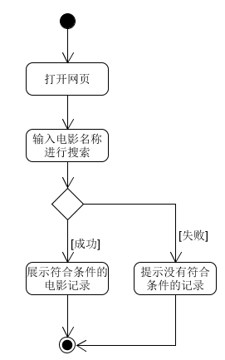

用例3：搜索影院

主角色：观影者

利益相关人目的：

观影者：想要获取浏览某一类影院相关信息

主场景：

0. 观影者打开tickMovie网站主页  
 1. 观影者输入影院名称进行搜索；  
 2. 系统获取名字匹配的相关影院记录；  
 3. 观影者查看某条记录的详细信息，搜索结束。  
可选场景：

1a. 观影者也可以输入地理范围、进行搜索

2a. 系统匹配不到符合条件的影院记录，提示观影者没有匹配记录，结束搜索。

类型：核心、必要

活动图：  
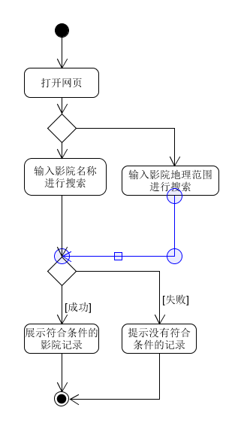

用例4：预定电影票

范围：订票网站

级别：用户目标级

主角色：观影者

利益相关人目的：

观影者：对已经选择好的影院、电影的场次获得座位票

前置条件：观影者选择好电影院和电影场次

成功保证：观影者获得了电影票订单号

主场景：

1. 观影者点击选座购票按钮，进入订票页面；
2. 系统展示该场次的座位信息；
3. 观影者选择座位，系统统计票价合计；
4. 观影者填写手机，用于接收订单号；
5. 进行支付；
6. 系统受到支付请求后，往4中填写的手机发送订单号，订票过程结束。

扩展场景：

3.1. 选座失败：

3.1a. 如果选座的时候出现了座位冲突，重新进行座位选择；

3.1b. 如果选座的时候显示座位已满，提示用户选择另外场次的电影，结束本次订票。

5.1. 支付失败：

5.1a. 重新支付;

5.1b. 更换支付方式后，重新支付。

特殊要求：暂无

发生频率：频繁！

其他：

活动图：

